注意事项:
刷新此安卓系统时会重新分区，清除WINDOWS系统，所以刷完安卓系统后再刷WINDOWS系统！
- 在系统安装之前,请仔细阅读本教程的详细步骤 ！
- 安装系统会清空磁盘的所有数据,请先备份好有用的个人数据 ！！
- 请确保机器的电量在60%以上，防止因为电量低导致系统安装失败 ！！！
准备工作：
- 在刷机之前，请确保您平板电脑的当前系统必须是Android。如果是windows系统，请先切换到Android系统。
- 准备带供电的USB HUB和OTG线
- 键盘、鼠标(可选)和８GB或更大容量的U盘一个
操作步骤：
- 打开本目录下“刷机（android）u盘”文件夹，查看刷机U盘制作，详细以下步骤：
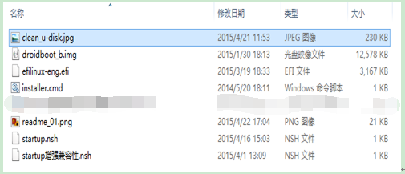
清除U盘内容，制作刷机U盘步骤：
  - 点击电脑开始菜单运行，输入diskpart 如下：

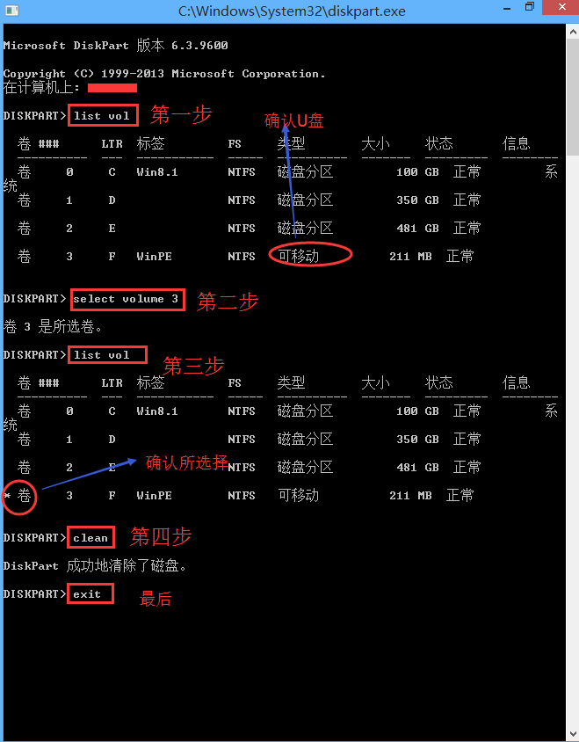
  - 清除完U盘，进入桌面---右键“我的电脑”---管理---磁盘管理，新建磁盘，如图：
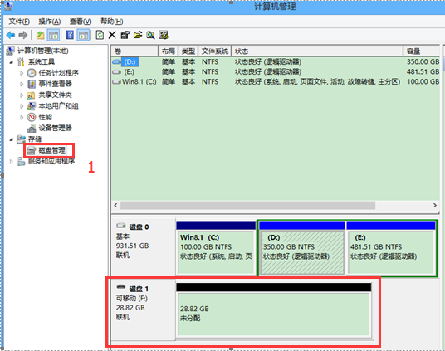
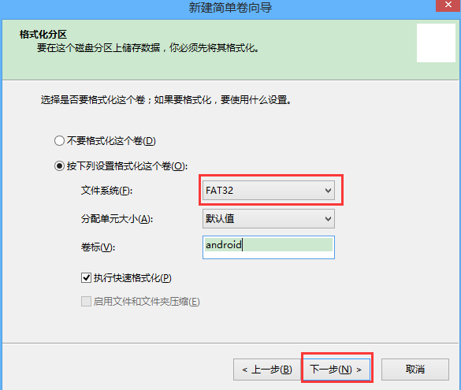
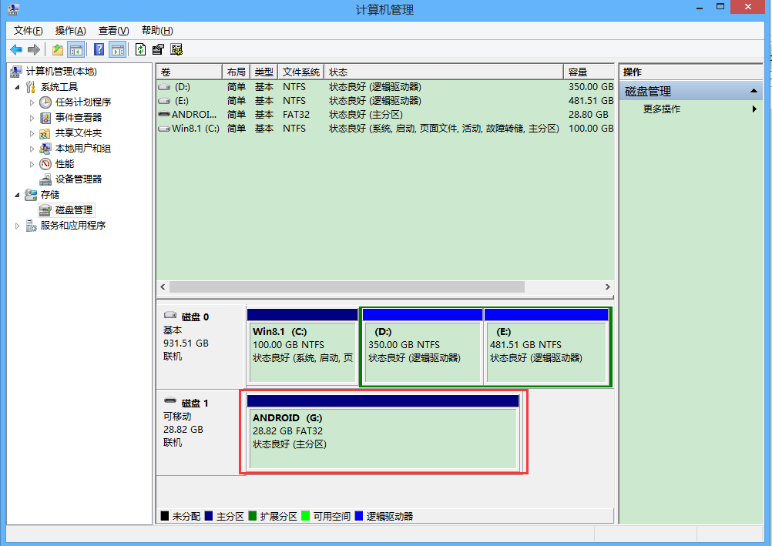
  - U盘制作完成，如上图。
  - 将下载好的刷机U盘文件，全部拷贝到U盘的根目录下：
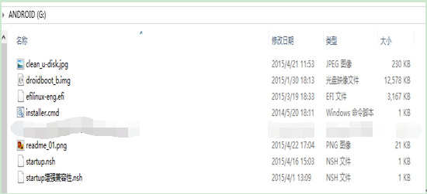
- U盘制作好后，将下载的安卓固件文件，全部拷贝到U盘根目录下：
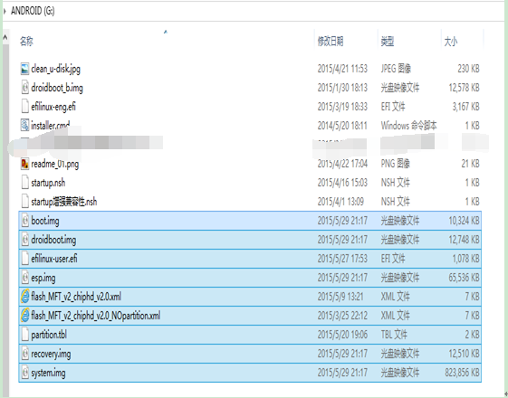

- 把带供电的USB HUB插上电源，然后插上键盘，鼠标，U盘和OTG线，OTG线另一端连到平板上。
- 按平板的电源键开机，然后连续短按键盘的F7键，进入启动选择界面，选择UEFI:Built-in EFI Shell。如下图所示：
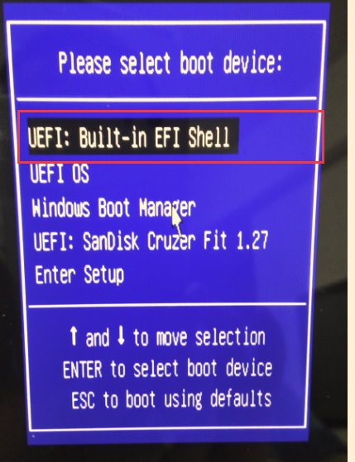
- 机器自启动，进入shell界面，自动运行startup.nsh,进入刷机界面，安装完成后平板自动重启进入安卓系统，如下：（可能会出现黑屏，也是正常的，大约10分钟左右，直到平板自动重启后进入安卓系统）
